

INFORMACIÓN GENERAL

REQUERIMIENTOS DE ENTRADA A KENIA Y TANZANIA PARA VIAJEROS VIGENTES EN AÑO 2026 PARA VIAJEROS CON PASAPORTES EMITIDOS POR:
- Unión Europea, Argentina, Chile, Uruguay, Paraguay, Brasil, Perú, Panamá, México, EE. UU.
- Otras nacionalidades, por favor, consultar.

ITINERARIO Y ALOJAMIENTOS:
- El itinerario de ruta es provisional y puede sufrir modificaciones sobre el terreno por razones operativas, climáticas o logísticas.
- Los alojamientos indicados serán confirmados al momento de formalizar la reserva. En caso de no disponibilidad, se sustituirán por otros de categoría y características similares o superiores.
- Horarios habituales de hotel: check-in desde las 14:00 hrs / check-out hasta las 11:00 hrs.
- Para vuelos de vuelta al país de origen posteriores a las 13.00 horas, los clientes deben contratar el uso diurno (USE DAY) de la habitación del hotel.

DOCUMENTACIÓN Y REQUISITOS MIGRATORIOS:
- El pasaporte debe tener una validez mínima de 6 meses posteriores a la fecha de entrada al país y contar con páginas libres consecutivas (según destino).
- Algunos países africanos no aceptan pasaportes de emergencia.
- Es responsabilidad exclusiva del pasajero contar con la documentación en regla (pasaporte, visados, vacunas, permisos de menores, etc.).
- Los requisitos migratorios y costos de visado pueden modificarse sin previo aviso por parte de las autoridades locales.
- En caso de viajar con menores de 18 años, pueden exigirse partidas de nacimiento traducidas, legalizadas y permisos especiales según país.

VACUNAS Y SALUD:
- Se requiere Certificado Internacional de Vacunación contra la fiebre amarilla.
- Se recomienda consultar con Sanidad Internacional sobre profilaxis contra malaria, especialmente en zonas de safari.

EQUIPAJE:
- Equipaje obligatorio en material blando (bolsas o maletas flexibles).
- En vuelos internos africanos, el peso máximo suele ser de 15 kg por pasajero + bolso de mano reducido.
- El exceso de equipaje puede generar cargos directos por parte de la aerolínea local, sin posibilidad de intervención del operador.

NORMATIVAS AMBIENTALES:
- Kenia y Tanzania prohíben totalmente las bolsas plásticas.
- El incumplimiento puede conllevar multas y sanciones severas.

AFRICA FAUNA Y ETNIAS DE TANZANIA
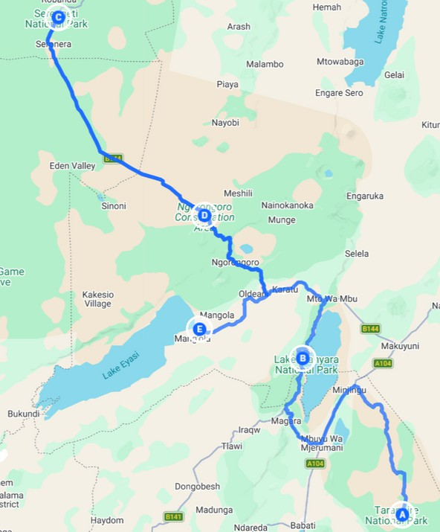
Duración: 8 días / 7 noches
Salida: martes
Recorrido:
- Parque Nacional Tarangire
- Parque Nacional Lago Manyara
- Parque Nacional Serengeti
- Área de Conservación del Ngorongoro
- Lago Eyasi

ITINERARIO

Día 0: Salidas desde Sudamérica
Salida desde Sudamérica, México o Centroamérica rumbo a NAIROBI, DAR ES SALAAM o directamente al aeropuerto de KILIMANJARO.

Día 01: Llegada a ARUSHA (salidas en regular: SOLO los martes):
Llegada a KILIMANJARO (JRO). Luego de realizar los trámites de inmigración y aduana, encuentro con nuestro guía de habla hispana en el aeropuerto y traslado al hotel.
Resto del día libre.

Día 02: Arusha – Tarangire
Nos dirigimos al Parque Nacional Tarangire, en nuestra opinión un parque imprescindible y obligado de visitar, conocido como el jardín de los baobabs, esos enormes y ancianos testigos mudos del paso del tiempo y de la historia que nos ofrecen el paisaje africano por excelencia. Este impresionante encuadre, junto con el ecosistema marcado por el río Tarangire, hace esta gran variedad de paisaje genuinamente africano y una atmósfera y sabor del que carecen otros sitios.
El Tarangire alberga durante la estación seca la mayor concentración de animales fuera del ecosistema del Serengeti. Si algo destaca en el Parque Nacional Tarangire, son las grandes manadas de elefantes, así que ver un gran grupo de elefantes refrescarse en el río será una escena cotidiana en sus safaris. Las suaves planicies arboladas desembocan en vegetación más abundante en las riberas del Tarangire, siendo muy característica la combinación de palmeras y baobabs para avistar la fauna salvaje. Además, al ser tierras bajas y, por tanto, más calurosas, es posible ver leones descansando en las ramas de los árboles, algo que no es frecuente en la mayor parte de África, así como jirafas, búfalos, leopardos, guepardos, impalas, cebras y otras especies no tan habituales como el kudu menor, el oryx o incluso el antílope sable.

Día 03: Tarangire - Manyara
Después de disfrutar de este majestuoso parque, seguimos por tierras maasai salpicadas por tribus de nómadas pastores. Los maasai habitan estas tierras desde la antigüedad y siguen aferrados en el XXI a sus tradiciones
Dirigimos nuestros pasos hacia una de las joyas más singulares de Tanzania, el Parque Nacional Lago Manyara. Un parque pequeño de solo 330 kilómetros cuadrados, de los cuales 200 ocupa el lago cuando tiene su caudal en los máximos niveles. El lago Manyara se extiende a lo largo de 50 kilómetros, sufriendo dramáticas transformaciones a lo largo del año. Su fisonomía cambia totalmente de la estación de lluvias a la seca. Su biodiversidad nos habla de grandes mamíferos (jirafas, leopardos, leones, hipopótamos) y más de 400 especies de aves, incluyendo una enorme población de flamencos en el lago.
Durante la estación seca, de junio a diciembre, baja notablemente el nivel del lago y los grandes mamíferos deben acercarse más por agua. Entonces es más frecuente ver a los dueños del lugar: los elefantes, leones y leopardos merodeando a los búfalos y jirafas que llegan a beber al lago. Las cacerías están aseguradas.
*Nota. El safari en Manyara se podrá realizar la tarde del día 3 o la mañana del 4.

Día 04: Manyara – Serengeti
Nos despedimos del lago Manyara después de un safari al amanecer y seguimos camino hacia el mítico PN del Serengeti en Tanzania. Prolongación natural de la Reserva Nacional del Masai Mara en Kenia. No existen fronteras de ambos países en las reservas, por lo que son ignoradas por los animales. En su busca de pastos frescos, cruzan cada año entre julio y octubre cerca de un millón y medio de ñus, 250.000 cebras y medio millón de gacelas, seguidos por leones y hienas, complacidos ante tal concentración de carne. Son las famosas migraciones que despachan uno de los espectáculos más sobrecogedores de la naturaleza. Nuestro personal del Tented Camp te calentará el agua para que esté a punto en tu tienda, con baño y ducha privados, a tu regreso del safari y puedas relajarte antes de una cena maravillosa a la luz de las estrellas, todo al más puro estilo Memorias de África.

Día 05: Serengeti
Segundo día en nuestro Especial Tented Camp en mitad de Seronera (PN Serengeti). Los mejores safaris, o al menos la mayor probabilidad de presenciar escenas de caza, tienen lugar al amanecer, cuando la sabana se despereza y los animales nocturnos están aún activos, y al atardecer. Dedicaremos estos momentos para encontrarnos con los cinco grades o más conocidos como los “big five”: leones, búfalos, elefantes, rinocerontes y leopardos. Además de estos protagonistas indiscutibles, por sus extensiones asoman todo el año grande manadas de herbívoros, siempre alerta ante la entrada en acción de un guepardo o una manada de leonas. Dormiremos en mitad de uno de los mayores santuarios de fauna salvaje del planeta, dormiremos en la “llanura sin fin”. Sus paisajes responden a la imagen mítica de África: grandes espacios, cielos de un azul profundo salpicados de nubes, de amaneceres frescos y atardeceres de fuego, y de noche, un despliegue único de estrellas.

Día 06: Serengeti – Ngorongoro
Safari al amanecer de camino hacia el Área de Conservación del Ngorongoro. Recorreremos con atención otra singularidad de PN del Serengeti, los Kopjes, islas de rocas en un mar de hierba donde les encanta descansar a leones, leopardos y guepardos en lo alto de estas rocas.
Dejando atrás la llanura sin fin y si el horario lo permite, opcionalmente visitaremos la Garganta de Olduvai, donde se han encontrado muchos fósiles y artefactos de los primeros homínidos. Forma parte del gran ecosistema del Serengeti y limita con el Área de Conservación del Ngorongoro.
Visitaremos una boma maasai (poblado maasai) para vivir de primera mano sus ancestrales tradiciones y forma de vida de camino hacia nuestro siguiente destino para esta noche.

Día 07: Serengeti – Ngorongoro
Con los primeros rayos de Sol bajamos en vehículos 4x4 al interior de la Caldera del Ngorongoro para nuestro game drive. Ninguna reserva ofrece un espectáculo tan grandioso como el cráter del Ngorongoro. Una caldera volcánica de 600 metros de profundidad y más de 20 kilómetros de diámetro que contiene la mayor concentración “permanente” de vida salvaje de África.
Cohabitan animales salvajes y pastores Masai. Espectacular paisaje, habitado por más de 40.000 pastores Masais, dominado por el Valle del Rift y los nueve volcanes de Ngorongoro que se iniciaron hace más de 4 millones de años.
El único que está actualmente activo es el de Oldoinyo Lengai, la montaña de dios para los Masais. El cráter del Ngorongoro, gigante volcán que en su época quizá fuera más alto que el propio Kilimanjaro deja pastar en su interior a miles ñus, cebras, búfalos, gacelas, leones… que, al contrario que en el Serengeti no migran debido a la continua presencia de agua en la zona que les asegura su permanente sustento. Y después de nuestra única y exclusiva experiencia dentro de la caldera del llamado volcán del edén, dirigimos nuestros pasos al entrañable Lago Eyasi. Fuera de toda ruta turística buscamos esas culturas que parecen haber quedado estancadas en el tiempo. Si hay un lugar donde parece que se ha parado el tiempo y la civilización no ha llegado todavía, sin duda esa es la tierra de las tribus Datoga Y Hadsabe o la tierra de los bosquimanos. Un pequeño y recóndito lugar donde todavía viven de la poca caza que les queda y de la recolección de frutos y raíces silvestres.

Día 08: Lago Eyasi-Arusha-Vuelo De Salida
Muy temprano por la mañana, caminando a pie entre acacias y majestuosos baobabs, nos sorprenderán salidos de la nada estas tribus vestidas con pequeñas pieles curtidas y collares formados por frutos y semillas, observándonos con sincera curiosidad. Son los bosquimanos que nos reciben con su lenguaje clic, chasqueando la lengua. Ir de cacería con los Hadsabe es toda una experiencia, con arco de madera y flechas en la mano recorrerán con ellos la sabana que rodea el lago eyasi para saber de primera mano lo que es la supervivencia, el estilo de vida de estas tribus. Llegada por la tarde a Arusha y transfer al aeropuerto para seguir a su siguiente destino.
Traslado al aeropuerto en el mismo día para vuelos con salida por la tarde (el vuelo deberá ser posterior a las 19.00 horas).
** Sino fuera posible, habrá que añadir una noche extra al final del programa. Para vuelos posteriores a las 13.00 horas, los clientes deben contratar el uso diurno de la habitación del hotel.

TARIFAS
CONCEPTO | VALOR
Precio por persona en vehículo (máx. 6 personas) | EUR 3.947
Suplemento ocupación single | EUR 1.293
- Tarifas validas año 2026, excepto en fechas especiales
- Tarifas de venta (Por persona en euros)

HOSPEDAJE
DESTINO / REGIÓN | NOMBRE DEL HOSPEDAJE | FOTO DE REFERENCIA
Arusha | Hotel 4 Estrellas  The Arusha Hotel – Four Points by Sheraton (1ª y última noche) | 
Parque Nacional Tarangire | Safari Camp  Tarangire River Camp | 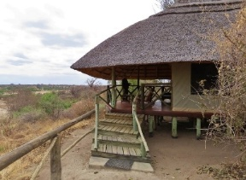
Lago Manyara | Kirurumu Manyara Lodge | 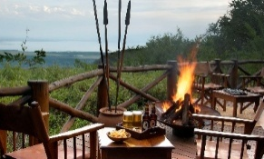
Parque Nacional Serengeti | Pumzika Serengeti Safari Camp | 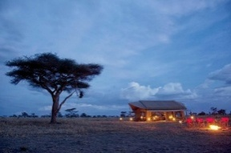
Área de Conservación Ngorongoro | Pakulala Ngorongoro Safari Camp | 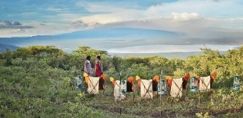
Lago Eyasi | Kisima Ngeda Tented Camp | 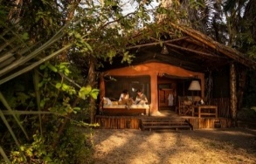

INCLUYE
- Guía-conductor de habla hispana durante todo el safari.
- Traslado aeropuerto-hotel Arusha. (En ocasiones podrá ser conductor habla inglesa).
- Hotel en Arusha alojamiento y desayuno (La cena del día 8 no está incluida).
- Transporte en vehículo 4x4 Land Cruiser EN PRIVADO / REGULAR PARA 2 o 4 o 6 PERSONAS especialmente preparado para safari durante todo el recorrido.
- Pensión completa durante todo el safari.
- Todos los safaris en 4x4.
- Vehículos 4X4 en el Cráter del Ngorongoro.
- Visita a poblado Masai.
- Comida típica africana en una plantación de plátanos en el Lago Manyara. Casa de vecino local, NO restaurant.
- Visita tribus Datoga y Hadsabe en Lago Eyasi.
- Agua embotellada durante toda la actividad de safari dentro de los parques.
- Entrada a los Parques y Reservas Nacionales.
- Tasas de alojamiento dentro de los parques y Reservas Nacionales.
- Seguro de viaje.

NO INCLUYE
- Tasas de alojamiento dentro de los parques y reservas nacionales.
- Vuelos internacionales y regionales. Consultar mejor tarifa disponible.
- Tasas de aeropuerto.
- Tasas locales.
- Visado de Tanzania.
- Actividades opcionales.
- Propinas.
- Todo lo no especificado en el apartado Incluye.
- Refrescos y bebidas alcohólicas en los lodges, hoteles o tented camps.
- Safari en globo en el Serengeti.
- Servicios no mencionados expresamente en el itinerario.

OPCIONALES
- Safari en globo - Reserva garantizada si se reserva antes del viaje - sujeto a condiciones climáticas del momento*. PRECIO: EUR 900 Por persona en el Serengeti.
- Uso diurno (Day Use) – The Arusha Hotel. PRECIO: 1. EUR 156 por persona en doble. 2. EUR 236 por persona en single.
- Extensión a Zanzíbar (consultar). PRECIO: A consultar según hotel y fechas.
IMPORTANTE: Para ingresar a Zanzíbar, es obligatorio contratar el seguro local del gobierno por EUR 44 por persona antes de la llegada.

NOTAS IMPORTANTES
- Requiere linterna frontal o lámpara tipo camping (imprescindible)
- Este programa se opera en modalidad REGULAR, con salidas garantizadas desde dos (2) pasajeros según calendario establecido.
- Existe la opción de realizar el viaje en modalidad PRIVADA con salida todos los días, bajo las siguientes condiciones:
  - Operación mínima: 2 pasajeros.
  - Tarifas según ocupación de vehículo y acomodación en hoteles y campamentos.

IMPORTANTE:
- El opcional de la isla de Zanzíbar exige que todos los pasajeros, independientemente de contar con un seguro de viaje contratado en su país de origen, adquieran obligatoriamente un seguro local específico para Zanzíbar antes de su llegada a la isla.
- El costo de este seguro es de EUR 44.00 por pasajero, con cobertura para una estadía de hasta tres (3) meses. En caso de no presentar dicho seguro, las autoridades migratorias podrán negar el ingreso a la isla.
- Si el viaje fuera en forma privada, el uso de los vehículos será exclusivo de los clientes y no compartidos con otros viajeros

